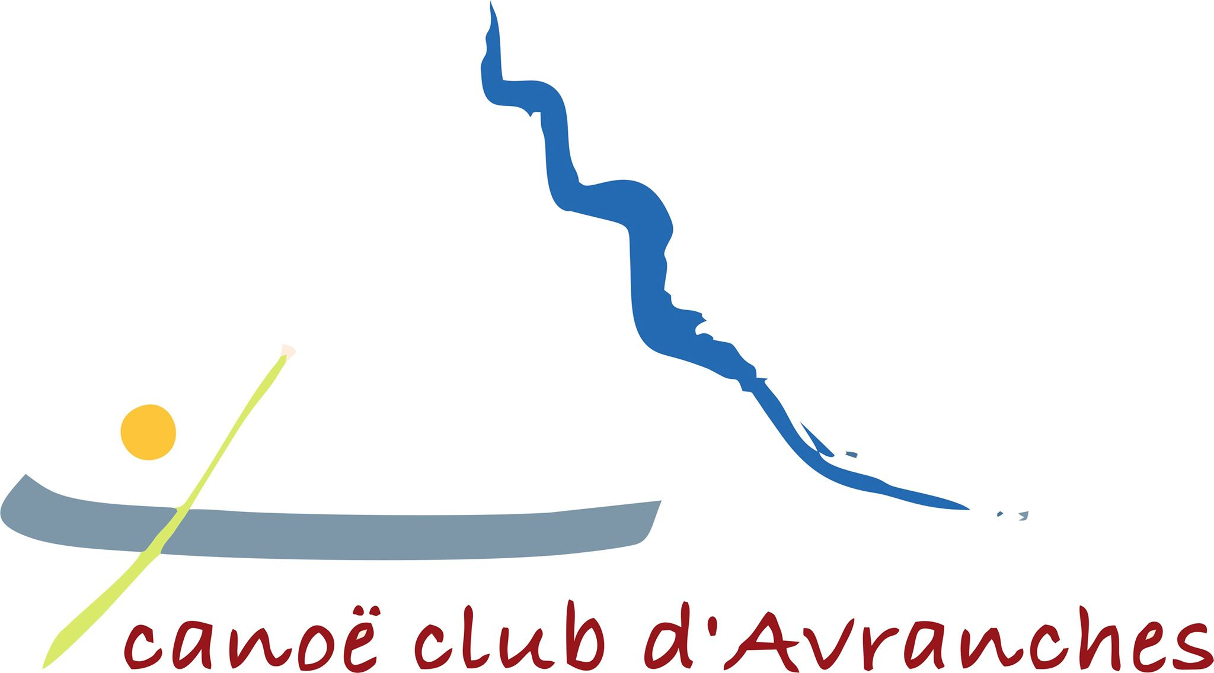 Fiche d’inscription 2021-2022
Nom : ………………………................ Prénom :……………………
Date de naissance : …………………. Sexe : ……………………….
Adresse : ……………………………………………………………….…………………………………………
Numéro de sécurité sociale : ………………………………..
Tél. fixe : ………………………………… Tél. portable : ………………………………
E-mail : …………………………………..........................................................................................................
Etablissement scolaire dans lequel vous étudiez : ………………………………………………………………………………………………
Classe que vous suivez : …………………………………………………………………………………………………………………….
PASS SANITAIRE majeures : oui présentera un test PCR ou antigénique de moins de 72 heures à chaque fois.
PASS SANITAIRE mineures : oui à valider avant le 30/09/2021
Je reconnais avoir pris connaissance du règlement intérieur* *Liens utiles au verso
J’accepte de recevoir les informations importantes par mail
ASSURANCE complémentaire I.A. Sport plus* : 10,79 € pour 2021 Je souscris cette assurance.
Signature : Je renonce à cette assurance.
Personnes à prévenir en cas d’urgence
Nom : ................................................................................. Téléphone : ......................................
Nom : ................................................................................. Téléphone : ......................................

Autorisation parentale pour les mineurs
Je soussigné …………………………………………..................., représentant légal de .....................................
l'autorise à participer aux activités proposées par le Canoë-Club d’Avranches, et à utiliser les camions du Club ou bien les véhicules personnels des encadrents et parents volontaires.
J’autorise, en cas de nécessité, le responsable à donner l’accord pour une hospitalisation ou des soins médicaux d’urgence
J’autorise, que les photos sur lesquelles je figure, puissent être utilisées et éditées par le club.
Les pratiquants majeurs ou leur représentant légal pour les mineurs attestent de leur aptitude à nager au moins 25 mètres et à s’immerger, ou présentent un certificat d’une autorité qualifiée.

Autorisation de quitter la Base du Canoë-Club
Je soussigné …………………………………………..................., représentant légal de .....................................
l'autorise à repartir de la Base par ses propres moyens en fin d’activité ou bien en cas d’annulation exceptionnelle.
Écrire « lu et approuvé » Fait à ……………………. Le ………………….
Signature :

Espèce | Chèque | Chèque vacances | CB | Atout Normandie | Spot 50 | Coupon sport

Créneaux horaires et Tarifs d'adhésion (Club + FFCK+ assurance comprise)
 | Classe : CM2, 6e, 5e, 4e  Ecole de pagaie 1 | Classe : 3e, lycéens  Ecole de pagaie 2 | Adultes loisirs | Compétiteurs U15 |  | Compétiteurs U18 | Compétiteurs séniors
Mercredi | Rv club 13h15 Activité :  13h30-15h | Rv club 13h15 Activité :  13h30-15h |  | Rv club 15h et retour club 17h30.
Samedi | Rv club 13h15 Activité :  13h30-15h | Rv club 15h15 Activité :  15h30-17h | Rv club 15h15 Activité :  15h30-17h | Rv club 10h Activité :  10h15-12h | Entraînement kayak polo avec leur équipe senior.
Esquimautage à Aquabaie sur inscription au club (10 maxi sur 3 créneaux de 30 mn)
Rv 8h à la piscine, début des créneaux : 8h10-8h40-9h10
! Des sorties sur inscription sont organisées tout au long de l’année et remplacent les cours il vous suffit de consulter le programme club 2021-2022 au verso (http://www.kayakavranches.fr/adherer-au-canoe-club-avranches/)
Tarif 2021-2022
Pour les nouveaux adhérents :  Licence 16 mois  du 01/09/2021 au 31/12/2022 |  | Pour les adhérents 2021:  Renouvellement des licences pour 2022  valable 12 mois, du 1er janvier 2022 au 31 décembre 2022
Jeunes (moins de 16 ans au 01/01/2022) | Adultes (plus de 16 ans au 01/01/2022) | Jeunes loisirs (moins de 16 ans au 01/01/2022) | Jeunes Compétitions (moins de 16 ans au 01/01/2022) | Adultes loisirs (plus de 16 ans au 01/01/2022) | Adultes Compétitions (plus de 16 ans au 01/01/2022)
145 € au lieu de 165 €  Licence famille (réduction) :  pour 2ème personne – de 16 ans : 135 €  pour 3ème personne – de 16 ans : 125 € | 175 € au lieu de 180 €  Licence famille (réduction):  pour 2ème personne adulte : 150 €  pour 3ème personne adulte : 140 € | 125,00 € | 130,00 € | 135,00 € | 140,00 €
Ajouter éventuellement : 4 € pour le forfait Pagaies Couleurs / 10,79 € pour 2021 pour l'ASSURANCE complémentaire I.A. Sport plus*

Pièces nécessaires à l'inscription :
- Un Pass sanitaire est obligatoire pour les personnes majeures.
A partir du 30 septembre il sera également obligatoire pour les mineurs.
Vous devrez passer à l’accueil scanner votre Pass sanitaire pour identifier les personnes vaccinées.
Idem pour les mineurs qui auront jusqu’au 30 septembre pour passer à l’accueil et nous présenter un Pass sanitaire.
Pour les majeures non vaccinées, dès la rentrée un test PCR ou antigénique ou un autotest supervisé par un professionnel de santé, de moins de 72 heures sera demandé avant chaque passage au club, de même pour les mineurs non vaccinés après le 30 septembre 2021.
- Certificat médical, de moins de 3 mois, avec la mention « kayak en compétition » dès le niveau départemental.
- Le règlement :
  - Chèque(s) à l’ordre du Canoë-Club d'Avranches (3 chèques possibles avec date(s) d’encaissement au dos) ou Chèques Coupon Sport ou Chèques Vacances ANCV
  - Carte bancaire
  - Collégiens : Spot 50 du Conseil Départemental accepté / Lycéens : Atout Normandie du Conseil Régional accepté
Votre enfant a entre 6 et 18 ans, vous bénéficiez de l’allocation de rentrée scolaire et vous habitez sur Avranches, vous pouvez bénéficier d’une aide de la municipalité. (pour cela, demander la carte « Avranches sports loisirs » au Centre Multi-Services , place du Marché à Avranches 02 33 79 39 40)

Liste des documents disponibles sur www.kayakavranches/adhérer-au-CCA/
- Modèle de certificat médical Téléchargeable sur le site internet : http://www.kayakavranches.fr/wp-content/uploads/2015/02/certificat_medical.pdf
- Le règlement intérieur Téléchargeable sur le site internet : http://www.kayakavranches.fr/wp-content/uploads/2015/02/reglement_interieur_cca.pdf
- Détails de l’assurance IA Sport plus sur le site de la FFCK http://www.ffck.org/adherer/index2.php3?page=faire/assurance.htm
- Le programme rentrée club 2021-2022 :http://www.kayakavranches.fr/adherer-au-canoe-club-avranches/

